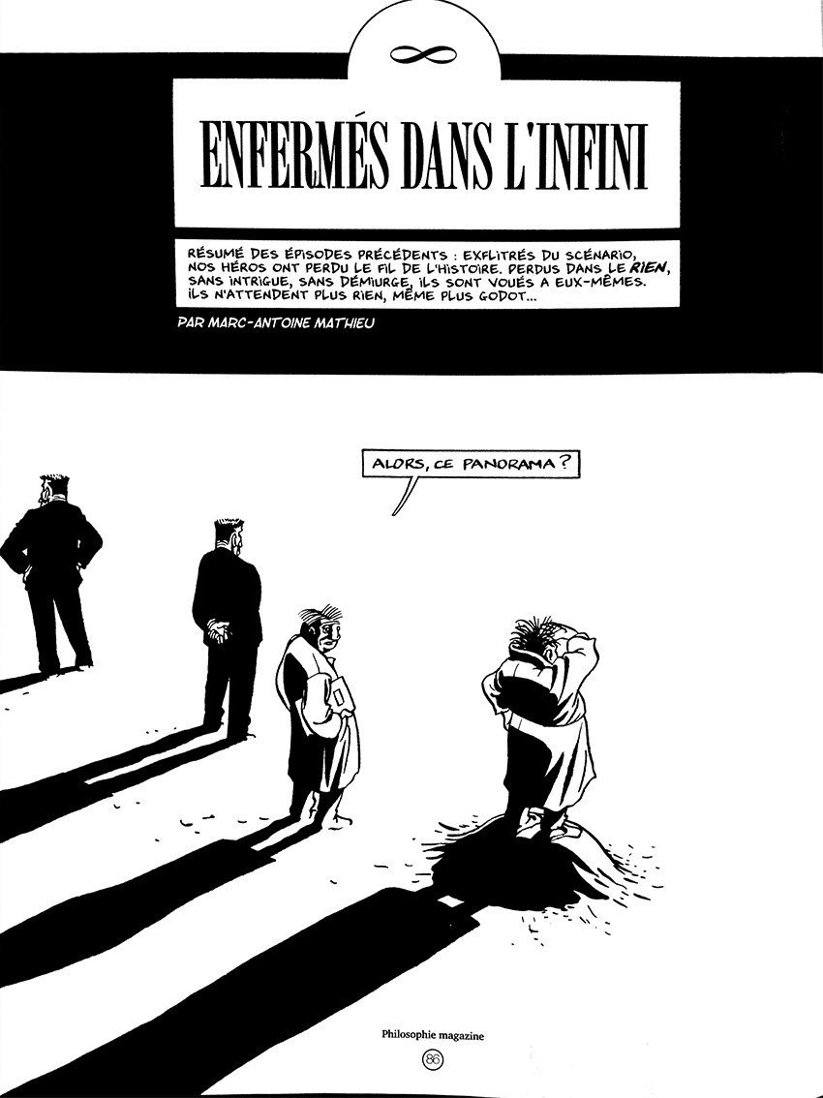

Marc-Antoine Mathieu, « Enfermés dans l’infini », Extrait de Philosophie-magazine, hors-série n°15 septembre 2012 spécial bande-dessinée : la vie a-t-elle un sens ?

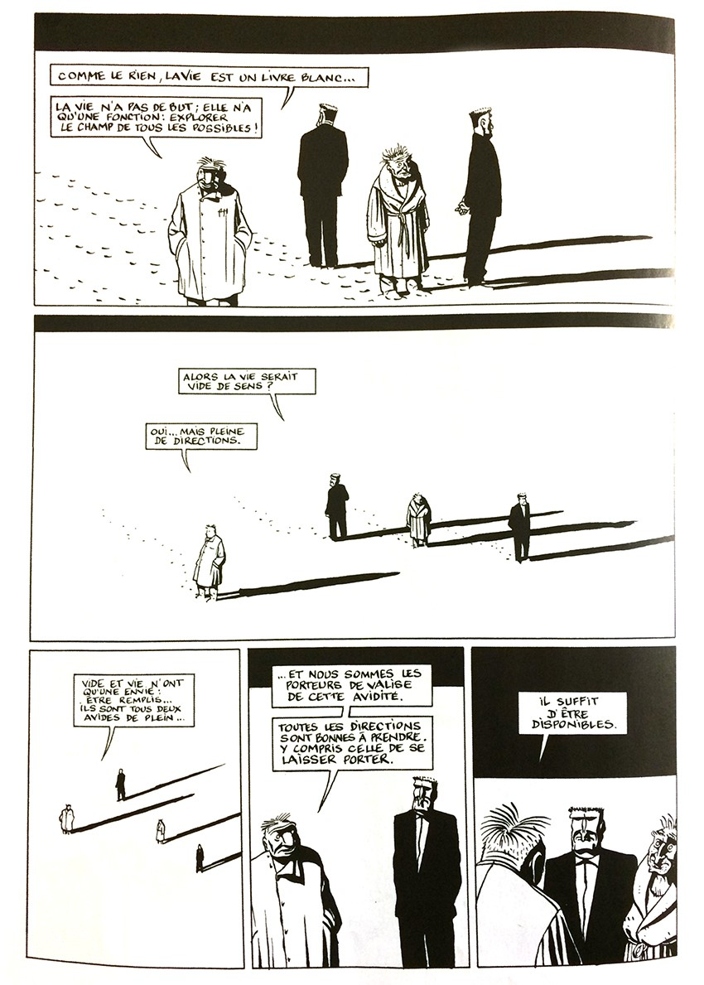
Marc-Antoine Mathieu, « Enfermés dans l’infini », Extrait de Philosophie-magazine, hors-série n°15 septembre 2012 spécial bande-dessinée : la vie a-t-elle un sens ?
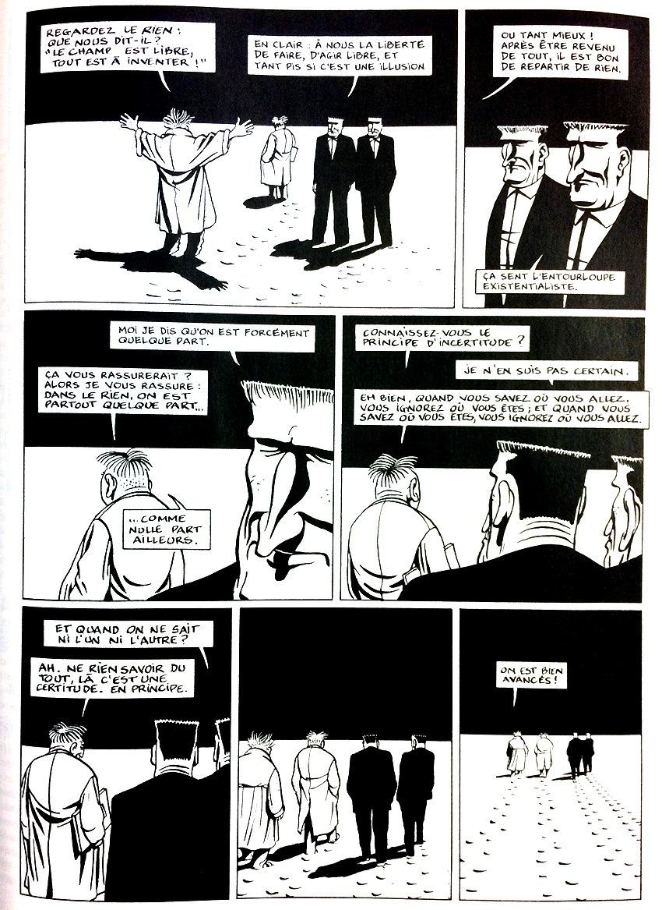
Marc-Antoine Mathieu, « Enfermés dans l’infini », Extrait de Philosophie-magazine, hors-série n°15 septembre 2012 spécial bande-dessinée : la vie a-t-elle un sens ?

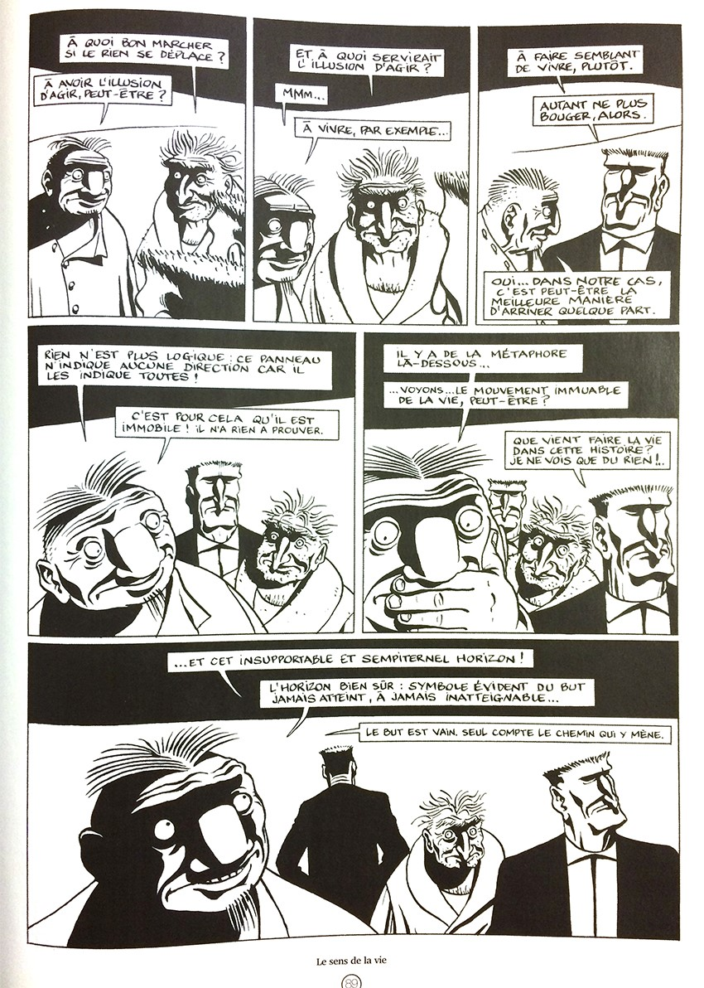
Marc-Antoine Mathieu, « Enfermés dans l’infini », Extrait de Philosophie-magazine, hors-série n°15 septembre 2012 spécial bande-dessinée : la vie a-t-elle un sens ?

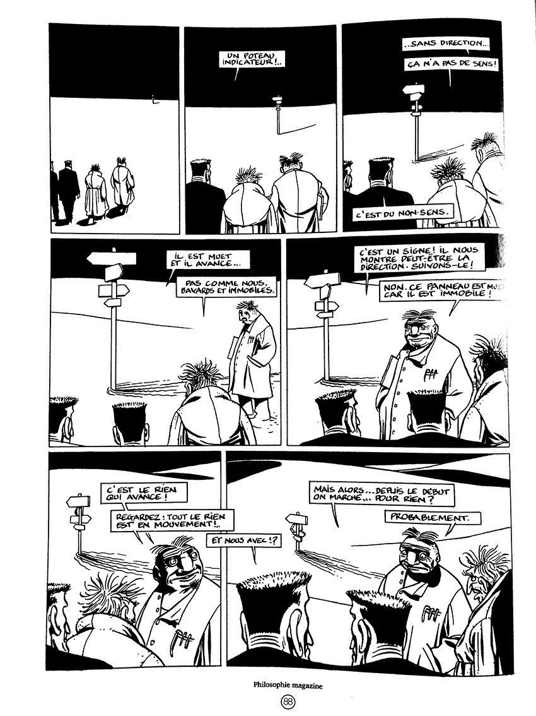
Marc-Antoine Mathieu, « Enfermés dans l’infini », Extrait de Philosophie-magazine, hors-série n°15 septembre 2012 spécial bande-dessinée : la vie a-t-elle un sens ?

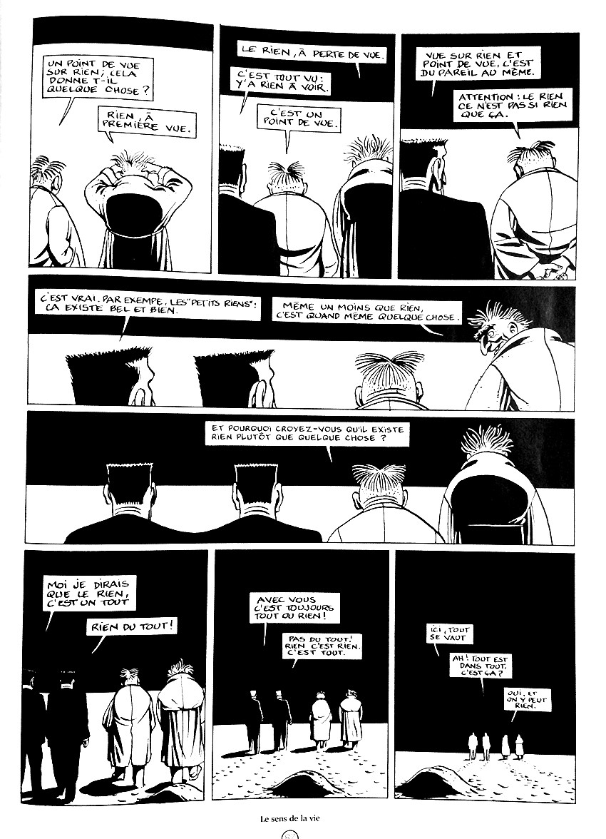

Marc-Antoine Mathieu, « Enfermés dans l’infini », Extrait de Philosophie-magazine, hors-série n°15 septembre 2012 spécial bande-dessinée : la vie a-t-elle un sens ?

